Частое дошкольное образовательное учреждение

Детский сад № 142 открытого акционерного общества

«Российские железные дороги»

Конспект мастер-класса по тестопластике

«Удивительное тесто»

для воспитателей

Подготовила: воспитатель

Шакурская Ирина Анатольевна

первая квалификационная категория

Тобольск, 2018

Цель: Способствовать формированию представления о виде декоративно-прикладного искусства – тестопластика.

Задачи:
1. Познакомить воспитателей с техникой тестопластики.
2. Познакомить с алгоритмом выполнения работы по тестопластике.
3. Вызвать интерес к нетрадиционному художественному творчеству.
4. Способствовать развитию воображения воспитателей при изготовлении поделки из солёного теста.

Материал: тесто, стеки, доски для лепки, мелкие предметы для оформления готовых поделок (колпачки от фломастеров, бусинки, бисер, пайетки) готовые работы для демонстрации.

Ход мастер - класса
Здравствуйте, уважаемые коллеги! Сегодня хочу представить вашему вниманию мой мастер - класс по лепке из солёного теста. Не секрет, что сейчас лепка из этого простого и всем доступного материала плотно вошла в жизнь детского сада. Некоторые воспитатели охотно используют этот материал на своих занятиях, а для кого - то это становится даже хобби. Вот и я решила узнать, что же это такое. Попробовав этот вид деятельности с детьми, и получив первые результаты, поняла, что это интересно и мне, и детям. Поэтому хочу сегодня познакомить вас с техникой лепки из солёного (цветного) теста. Познакомить с алгоритмом выполнения работы по тестопластике.
Соленое тесто – это замечательный и доступный материал для лепки. Забавные игрушки, композиции, сделанные своими руками, украсят ваш дом или станут необычным подарком.

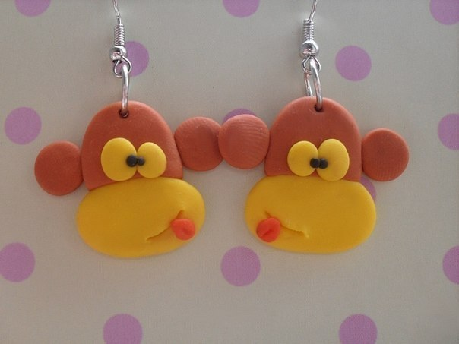
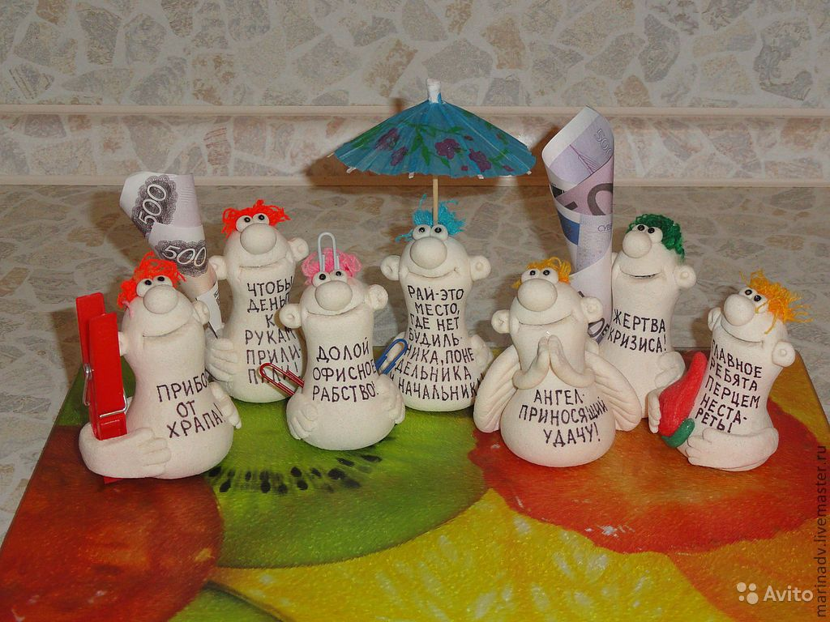

Рецепт соленого теста для лепки: В одну посуду добавить: 1 стакан муки, 2 столовые ложки соли, 2 столовые ложки лимонной кислоты, 1 столовая ложка растительного масла. Всё это перемешать В другой посуде: 1 стакан воды, затем в стакан добавляется гуашь любого цвета и размешивается для однородной массы, потом эту массу выливаем в первую посуду и хорошо размешиваем. Затем всю готовую массу выливаем на сковороду и помешиваем до образования комочка, потом месим горячее тесто и получается гладкий, эластичный цветной комочек, из которого можно лепить всё что угодно.

Лепка из соленого теста: Лепят из соленого теста, так же, как и из пластилина. Лепить из соленого теста можно и детям. Тесто для лепки не содержит токсических ингредиентов, а значит безвредно. Почти все элементы для поделок лепят из шарика (колобка) и колбасок. Из них всегда можно раскатать или расплющить лепешку или ленточку, скрутить спираль. Большие композиции готовятся путем вырезания с помощью трафарета. Тесто раскатывается толщиной 0,5 см, на него кладется шаблон из картона и по его периметру вырезается будущая деталь. Картон может приклеиться к тесту, поэтому делать это нужно аккуратно. Во время лепки из соленого теста можно пользоваться различными подручными средствами. С помощью зубочисток можно прорисовывать мелкие детали. Если нужно сделать волосы для фигурок пользуются чеснокодавилкой, пропуская через нее тесто. Декоративные узоры делаются с помощью насадок на кулинарный шприц, колпачками от фломастера. Так же можно воспользоваться формочками для выпекания и вырезать с их помощью нужные детали. Воспользуйтесь вашей фантазией, она обязательно вам поможет.
В процессе лепки из соленого теста применяют такие методы как отпечатки и выпуклые рельефы. Отпечатки делают из пуговиц, веток, твердых цветов и т.п. Выпуклые рельефы можно сделать с помощью специальных форм. Такие формы можно сделать самому из гипса или воспользоваться металлическими, с не очень глубокими рисунками. Перед тем как с помощью формы сделать рельефное изображение ее нужно пересыпать мукой, так тесто легче будет извлечь. Отдельные части композиций из соленого теста можно приклеить с помощью воды. Для этого кисточкой, смоченной в воде, мажутся места склеек. Затем детали не сильно прижимают друг к другу. Благодаря клейким способностям теста они через несколько минут будут держаться достаточно крепко. После того как фигурки или композиция выполнена, ее нужно высушить. Делают это на солнце в жаркую погоду, в духовом шкафу или на батарее центрального отопления. Готовую сухую поделку из соленого теста можно окрасить и покрыть лаком. Лак защитит краски от выгорания и поделку от попадания на нее влаги, которая со временем может разрушить изделие.
Изготовление поделок из соленого теста - это увлекательное занятие. Оригинальные фигурки из теста не оставят равнодушными ваших друзей и близких.
Я вам хочу предложить попробовать сделать поделку или фигурку из соленого теста по своему желанию, а потом посмотрим у кого, что получилось.

Уважаемые коллеги, я хочу, чтобы вы поделились своими впечатлениями.
- Какие чувства вы испытывали при лепке изделия?
- Вам было уютно, комфортно, вы испытали чувство гордости и радости?
- Нужны ли такие мастер-классы?
- Что взяли полезного?
Ваши поделки, фигурки, сувениры оставьте себе на память, и они будут напоминать вам о нашей встрече. Спасибо всем за внимание!

Используемая литература:
- Антипова М. Соленое тесто мастер-класс для новичков.
- Данкевич Е.В., Лепим из соленого теста. – Спб.: «Кристалл», 2001
- Кочкина Н.А., Метод проектов в дошкольном образовании, Методическое пособие, Москва – Синтез, 2012.
- Рубцова Е. Фантазии из слоеного теста. – 2007.
- Фирсова А.В. Чудеса из соленого теста. – М.: Айрис-пресс, 2008.

Фотографии с мастер-класса
